# Практическое задание №3

**Проведение инсталляции программного обеспечения компьютерных систем.**

**Цель работы:** научиться пользоваться образовательными информационными ресурсами, искать нужную информацию с их помощью, а также овладеть навыками установки программного обеспечения.

**Ход работы**

1. Установить пакет LibreOffice
2. Проверить работу LibreOffice Base
3. Если в работе приложения присутствует ошибка «не обнаружена Java», устранить ее.
4. Составить инструкцию по установке приложения и устранении ошибки в работе приложения.

**Ход работы**

1. 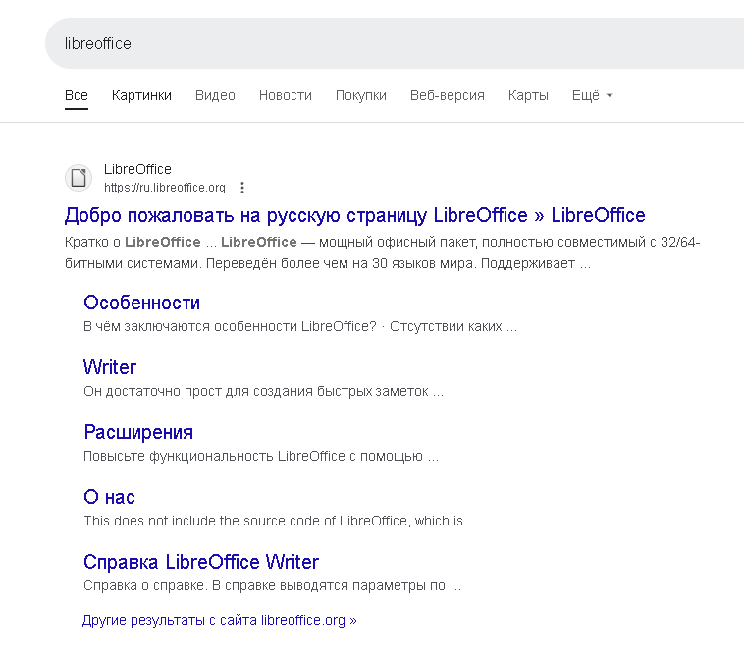Для установки пакета LibreOffice заходим на сайт <libreoffice.org>.
2. Нажимаем на кнопку “DOWNLOAD”.

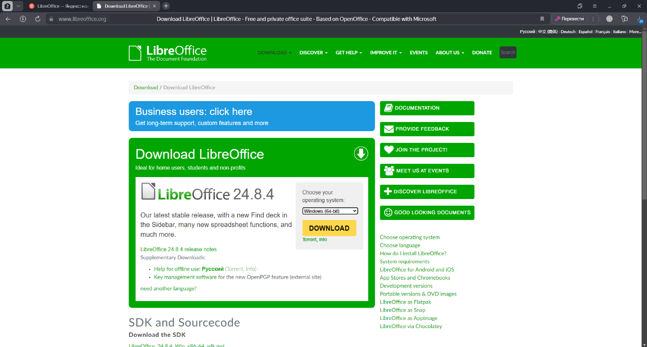

1. Для установки нажимаем на выделенный зелёный текст.

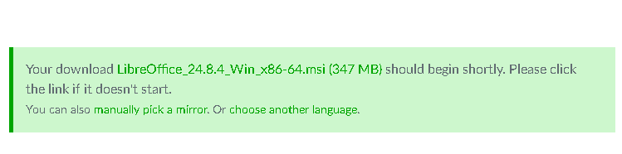

1. После установки файла, запускаем его.

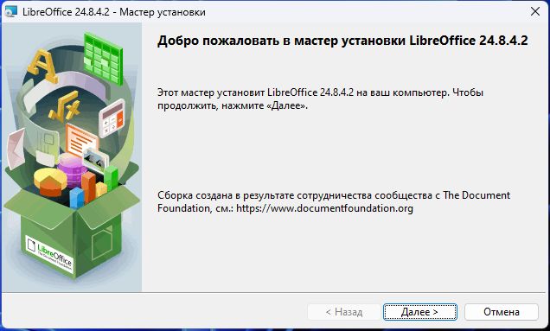

1. Выбираем тип установки «Типичный».

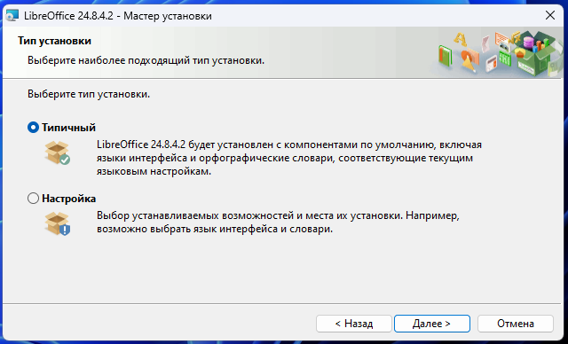

1. Программа установлена!

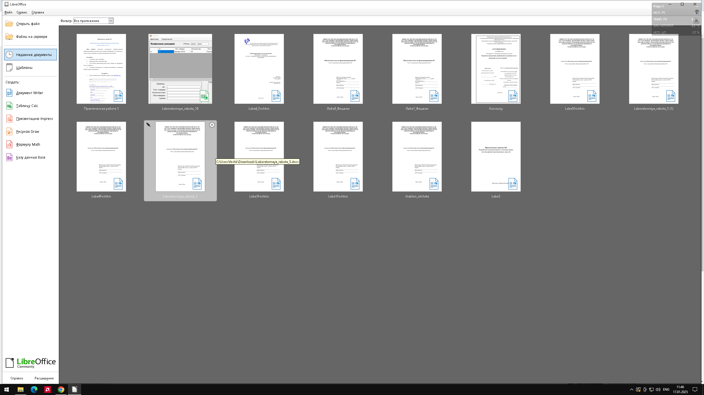

1. Для работы с LibreOffice Base необходимо установить JRE. Заходим на сайт <https://www.java.com/en/download/> и нажимаем на текст “скачать Java”

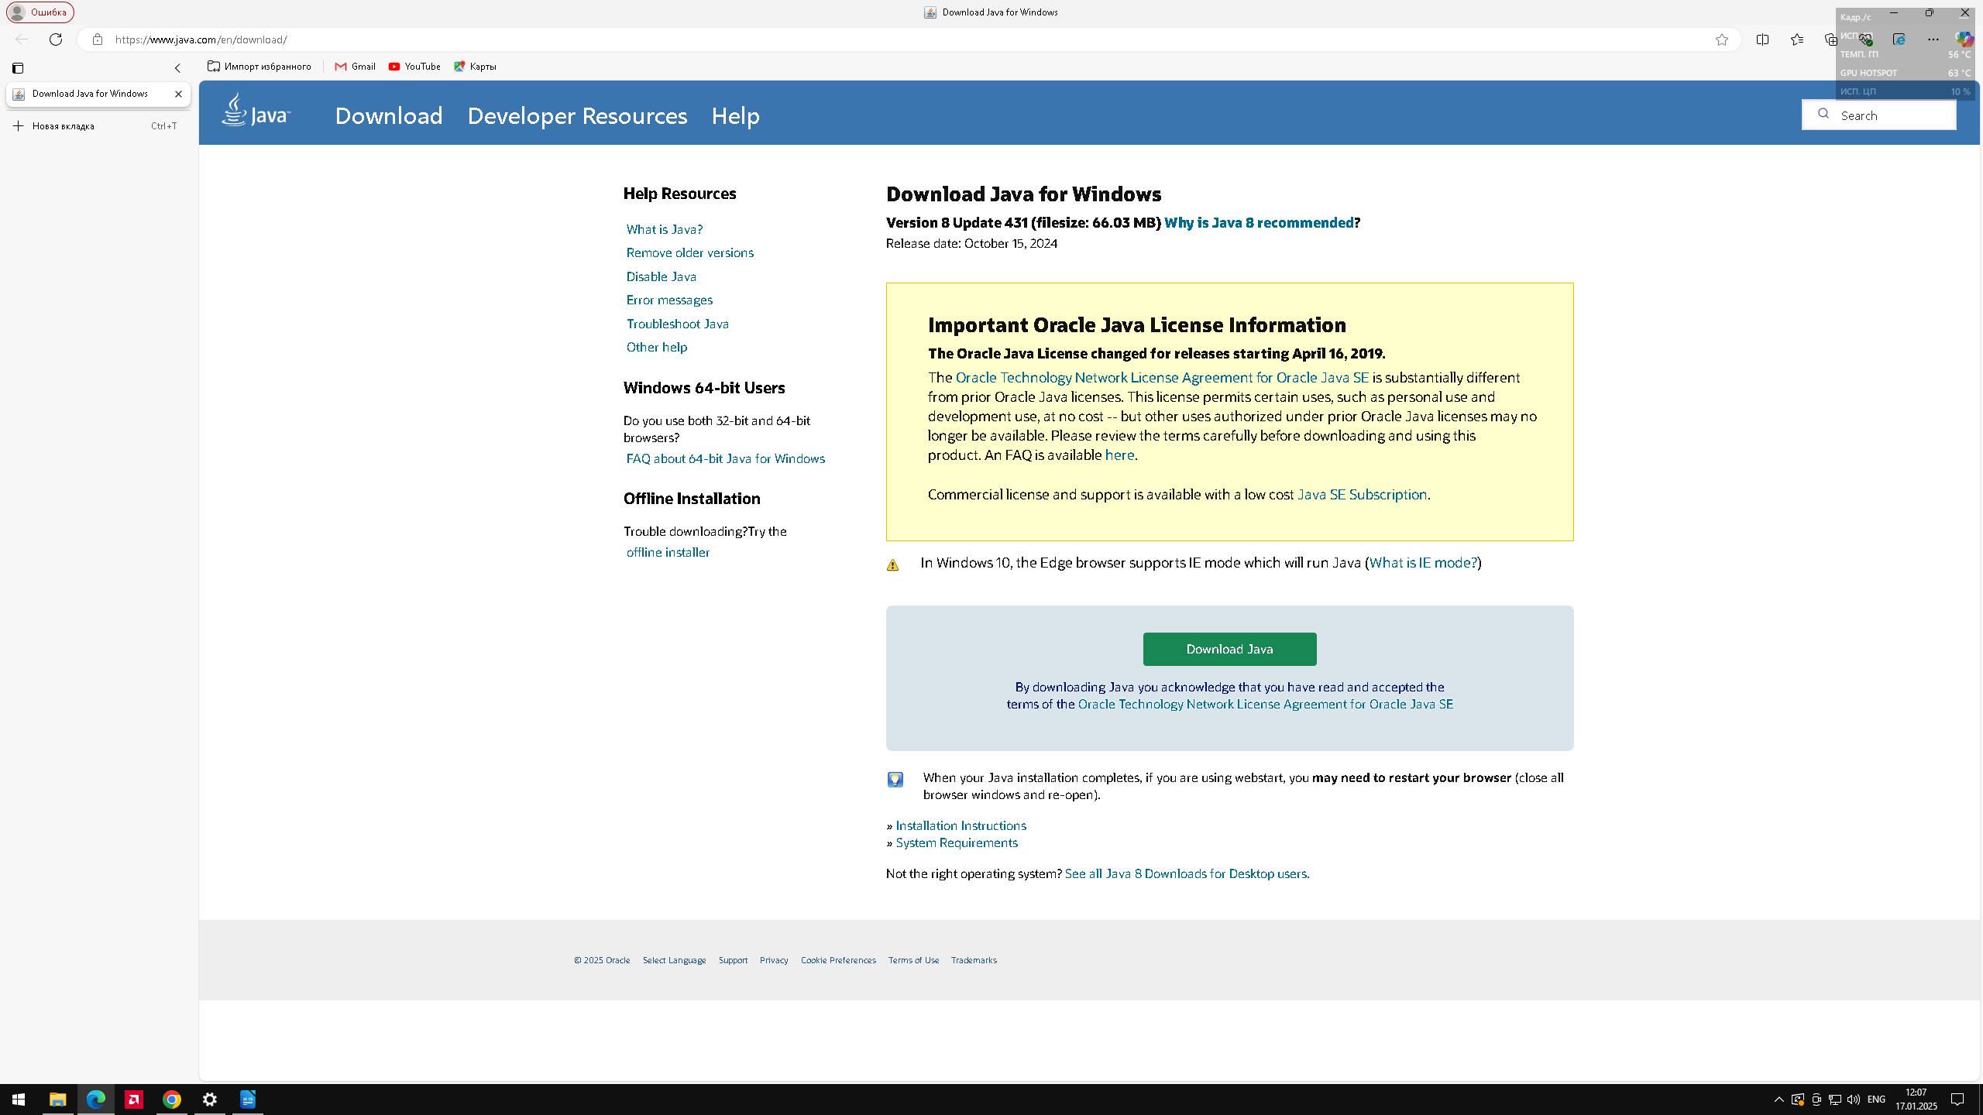

1. Устанавливаем файл, запускаем его и нажимаем на кнопку “Install”.

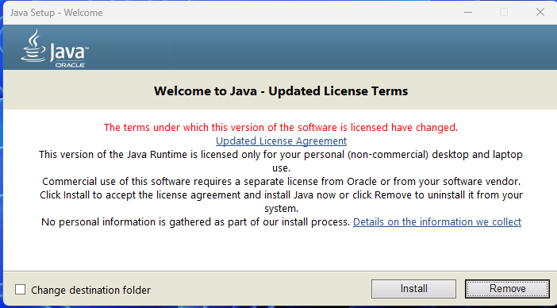

1. Если уже установлен данный пакет, вы можете обновить его, нажав кнопку “Uninstall”.

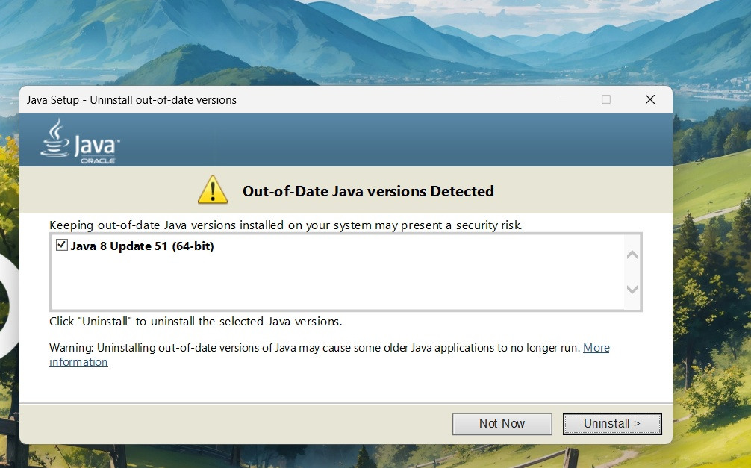

1. JRE установлено!

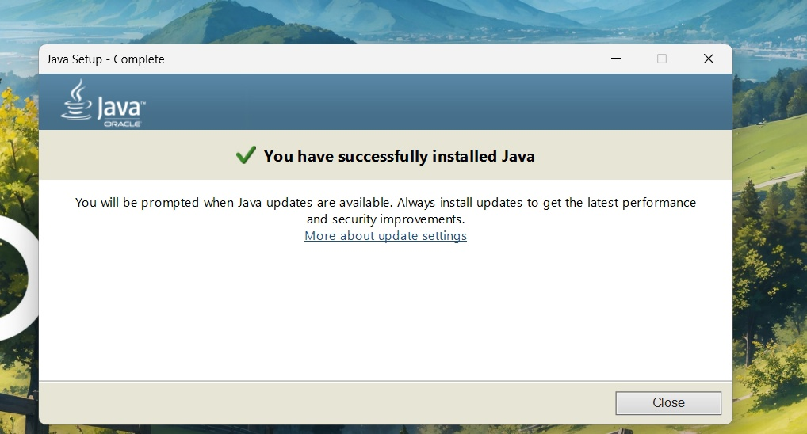

1. После установки JRE необходимо зайти в LibreOffice, «Параметры», далее в «LibreOffice», далее в «Расширенные возможности» и выбрать «Oracle Corporation». Примените эти настройки и нажмите «ОК».

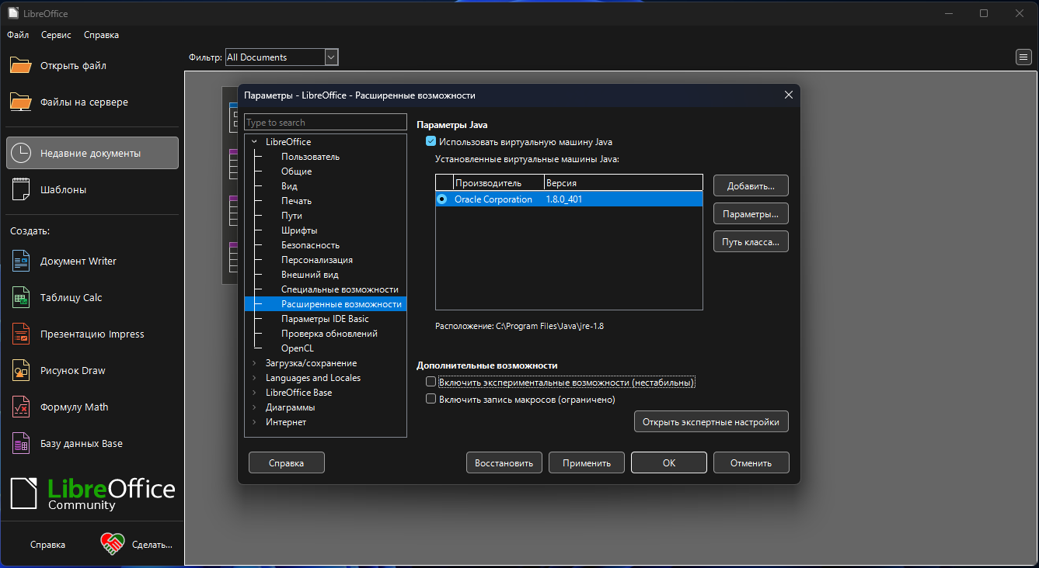

**Вывод:** научился пользоваться образовательными информационными ресурсами, искать нужную информацию с их помощью, а также овладеть навыками установки программного обеспечения.